特殊身分減免申請SOP
- 進入「國立高雄科技大學」網站首頁
網址 : https://www.nkust.edu.tw/index.php
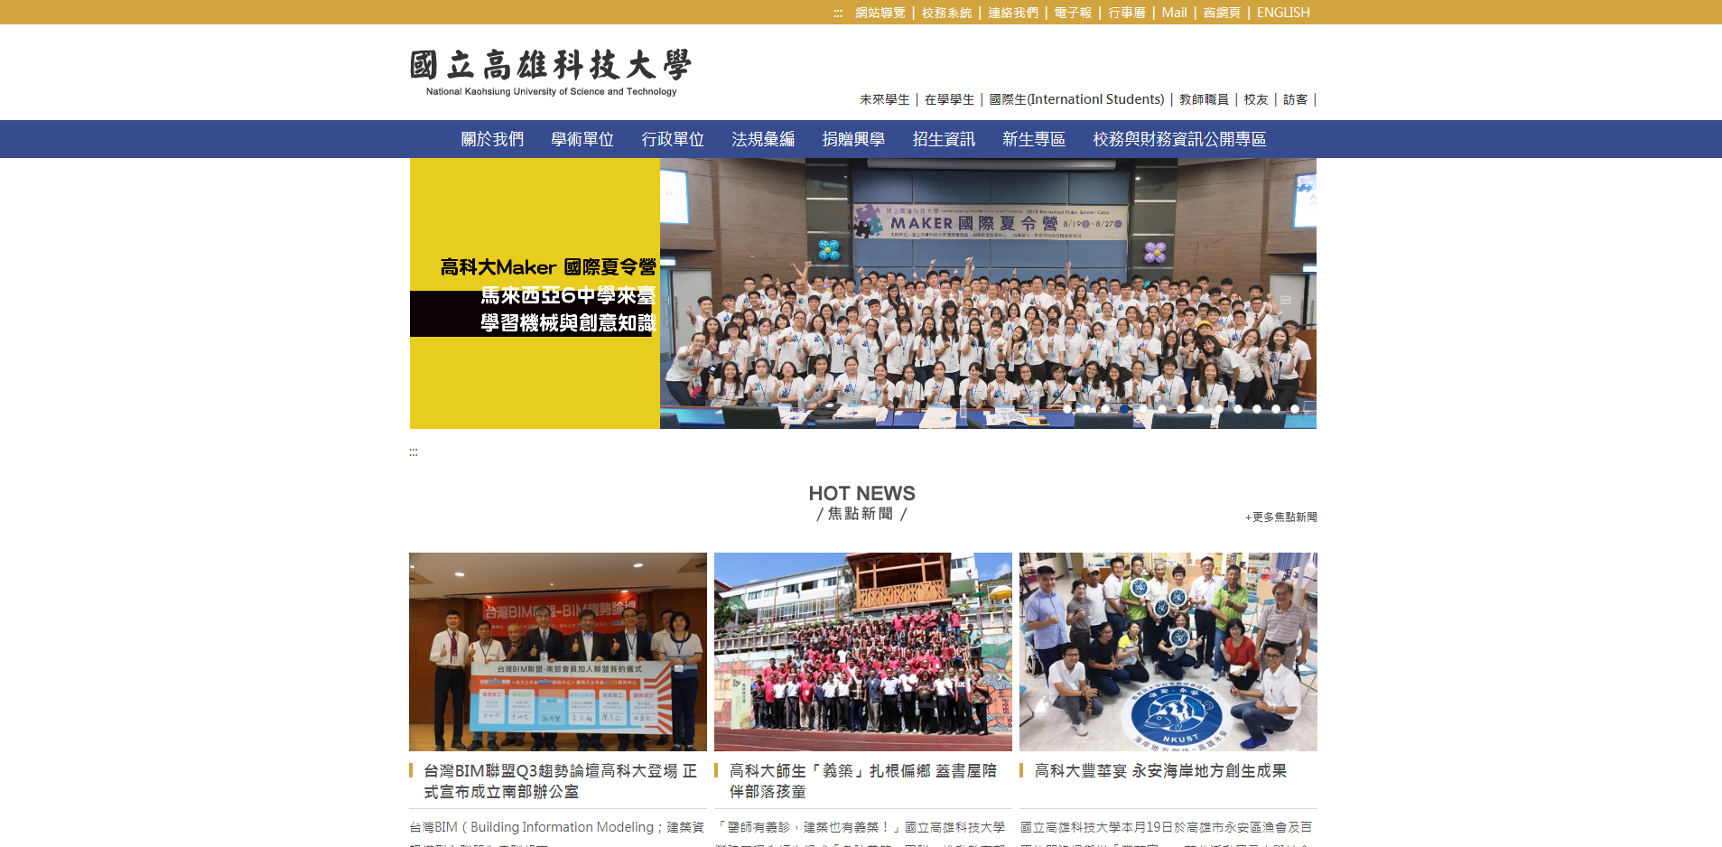
- 右上角點選「校務系統」
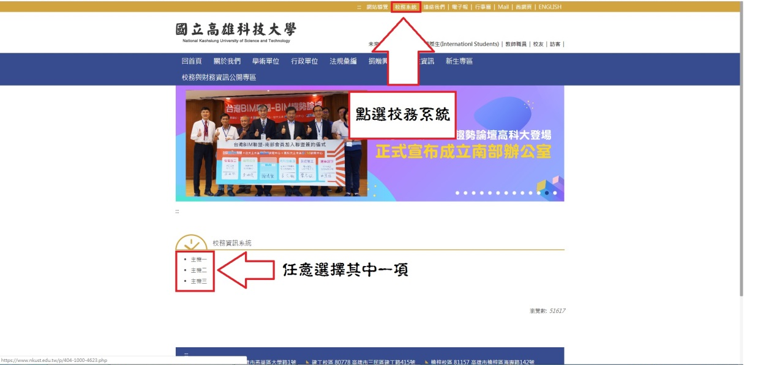
- 登入校務系統
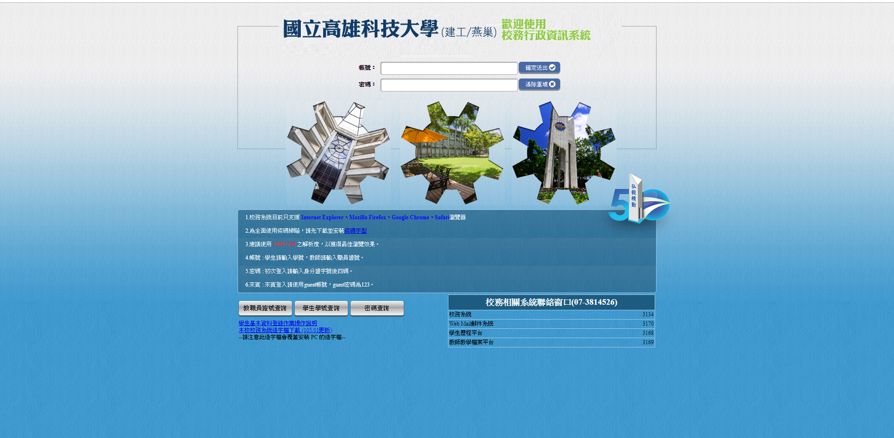

- 校務系統左邊，選擇「申請」，學務申請作業中，點選「特殊身分減免申請」
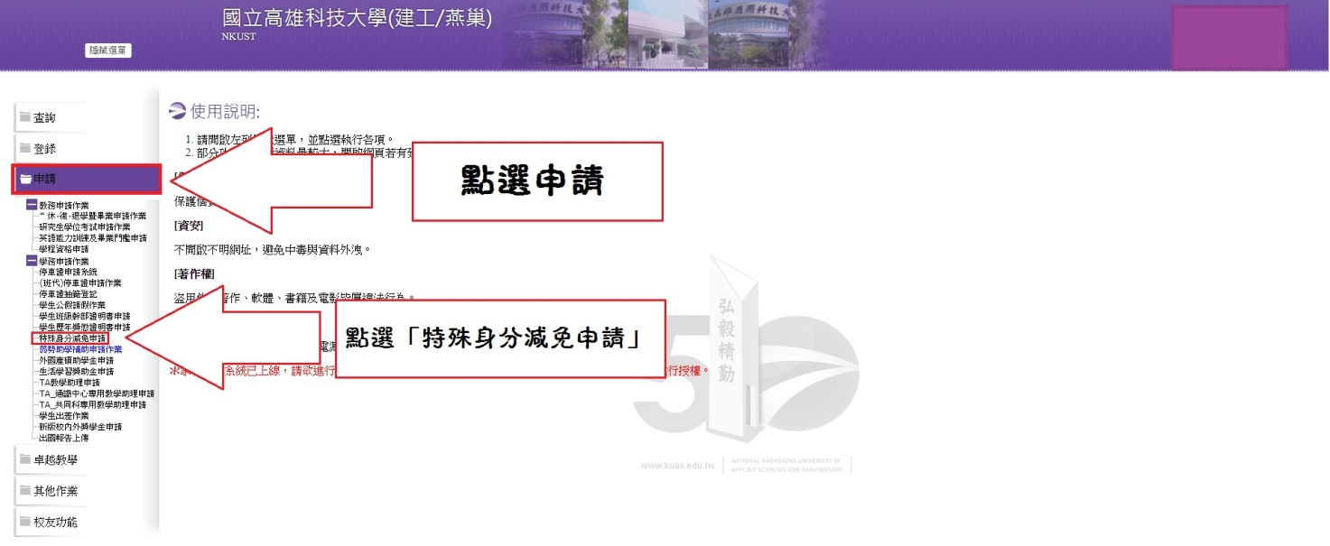
- 填寫「特殊身分減免申請」
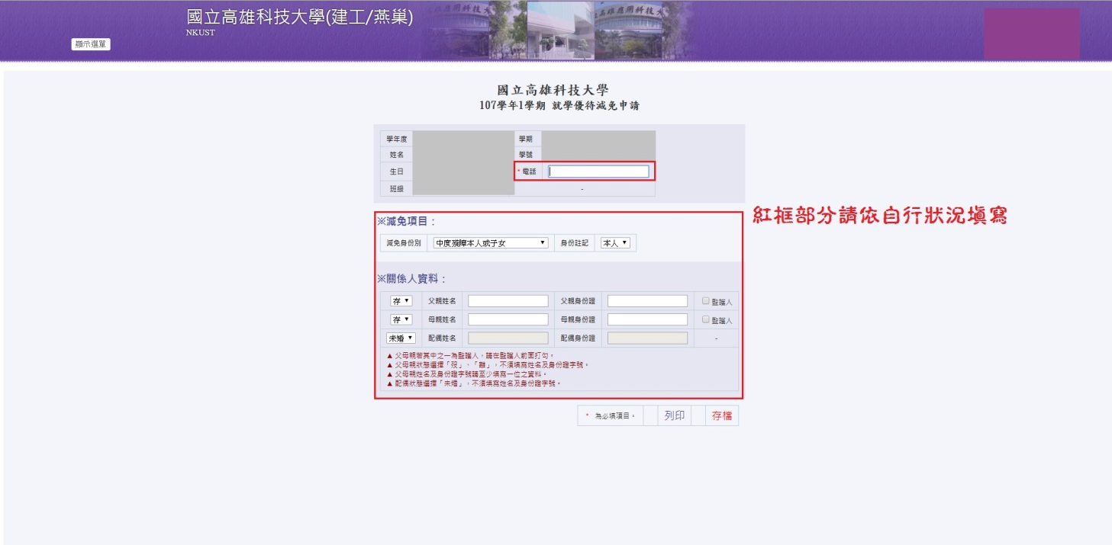
- 點擊「存檔」，並「自行列印」出來，「連同相關資料 」繳交至生活輔導組